Домашнее задание 10
Задача 1
В языке запросов поискового сервера для обозначения логической операции «ИЛИ» используется символ «|», а для логической операции «И» –– символ «&».
В таблице приведены запросы и количество найденных по ним страниц некоторого сегмента сети Интернет.
Запрос | Найдено страниц  (в тысячах)
Хоккей & Россия | 294
Хоккей & Россия & Канада | 78
Хоккей & (Россия | Канада) | 452
Какое количество страниц (в тысячах) будет найдено по запросу
Хоккей & Канада?
Считается, что все запросы выполнялись практически одновременно, так что набор страниц, содержащих искомые слова, не изменялся за время выполнения запросов.

Задача 2
У исполнителя Дельта две команды, которым присвоены номера:
1. прибавить 2
2. умножить на d
(d – неизвестное натуральное число; d ≥ 2)
Выполняя первую из них, Дельта увеличивает число на экране на 2, а выполняя вторую, умножает это число на d . Программа для исполнителя Дельта – это последовательность номеров команд.
Известно, что программа 11211 переводит число 16 в число 104. Определите значение d.

Задача 3

Приведена программа, записанная на пяти языках программирования.

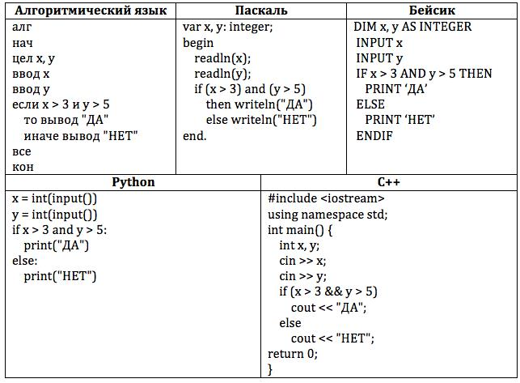
Было проведено 9 запусков программы, при которых в качестве значений переменных x и y вводились следующие пары чисел:
(2; -3), (21; 11), (-1; 1), (10; 13), (18; 7), (-3; 0), (20; 7), (16; 6), (15; 5).
Сколько было запусков, при которых программа напечатала «ДА»?

Задача 4
В одной из кодировок UTF-16 каждый символ кодируется 16 битами. Гриша написал текст (в нем нет лишних пробелов):
«Лось, хомяк, косуля, кенгуру, капибара, бинтуронг, гиппопотам — животные».
Ученик вычеркнул из списка название одного из животных. Заодно он вычеркнул ставшие лишними запятые и пробелы — два пробела не должны идти подряд.
При этом размер нового предложения в данной кодировке оказался на 22 байта меньше, чем размер исходного предложения. Напишите в ответе вычеркнутое название животного.

Задание 5
От разведчика была получена следующая шифрованная радиограмма, переданная с использованием азбуки Морзе:
∙ ∙ ∙ – ∙ ∙ – ∙ ∙ ∙ – ∙ – ∙ ∙ –
При передаче радиограммы было потеряно разбиение на буквы, но известно, что в радиограмме использовались только следующие буквы:
Т | А | У | Ж | Х
– | ∙ – | ∙ ∙ – | ∙ ∙ ∙ – | ∙ ∙ ∙ ∙
Определите текст радиограммы. В ответе укажите, сколько букв было в исходной радиограмме.

Задача 6
У исполнителя Дельта две команды, которым присвоены номера:
1. прибавить 4
2. разделить на d
(d – неизвестное целое число; d < 0)
Выполняя первую из них, Дельта увеличивает число на экране на 4, а выполняя вторую, делит это число на d. Программа для исполнителя Дельта – это последовательность номеров команд. Известно, что программа 12211 переводит число 86 в число 18. Определите значение d.

Задача 7

Приведена программа, записанная на пяти языках программирования.

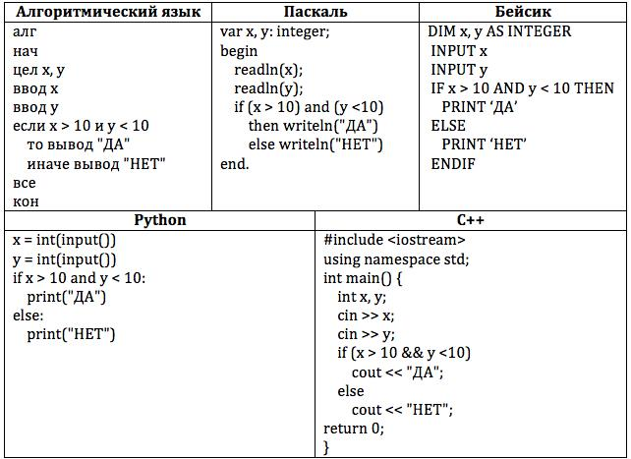

Было проведено 9 запусков программы, при которых в качестве значений переменных x и y вводились следующие пары чисел:
(1; 12), (19; -3), (-5; 0), (16; -9), (18; -3), (-3; -9), (12; -1), (11; 0), (10; 10).
Сколько было запусков, при которых программа напечатала «НЕТ»?

Задача 8
У исполнителя Квадратор две команды, которым присвоены номера:

1. прибавь 3
2. возведи в квадрат

Первая из них увеличивает число на экране на 3, вторая возводит его во вторую степень. Исполнитель работает только с натуральными числами. Составьте алгоритм получения из числа 6 числа 48, содержащий не более 5 команд. В ответе запишите только номера команд. (Например, 11211 — это алгоритм: прибавь 3, прибавь 3, возведи в квадрат, прибавь 3, прибавь 3, который преобразует число 4 в 106.) Если таких алгоритмов более одного, то запишите любой из них.

Задача 9
Ваня шифрует русские слова, записывая вместо каждой буквы её номер в алфавите (без пробелов). Номера букв даны в таблице.

А | 1 | Й | 11 | У | 21 | Э | 31
Б | 2 | К | 12 | Ф | 22 | Ю | 32
В | 3 | Л | 13 | Х | 23 | Я | 33
Г | 4 | М | 14 | Ц | 24
Д | 5 | Н | 15 | Ч | 25
Е | 6 | О | 16 | Ш | 26
Ё | 7 | П | 17 | Щ | 27
Ж | 8 | Р | 18 | Ъ | 28
З | 9 | С | 19 | Ы | 29
И | 10 | Т | 20 | Ь | 30

Некоторые шифровки можно расшифровать несколькими способами. Например, 311333 может означать «ВАЛЯ», может –– «ЭЛЯ», а может –– «ВААВВВ».
Даны четыре шифровки:
1510261
8102030
1416184
1816830
Только одна из них расшифровывается единственным способом. Найдите её и расшифруйте. Получившееся слово запишите в качестве ответа.
Задача
Задача 10
Определите количество натуральных чисел x, для которых истинно логическое выражение:

НЕ ((x ≥ 53) ИЛИ (x < 29)).

Задача11
В языке запросов поискового сервера для обозначения логической операции «ИЛИ» используется символ «|», а для обозначения логической операции «И» –– символ «&».
В таблице приведены запросы и количество найденных по ним страниц некоторого сегмента сети Интернет.

Запрос | Найдено страниц  (в сотнях тысяч)
Ухо | 35
Подкова | 25
Наковальня | 40
Ухо | Подкова | Наковальня | 70
Ухо & Наковальня | 10
Ухо & Подкова | 0

Какое количество страниц (в сотнях тысяч) будет найдено по запросу Подкова & Наковальня?

Считается, что все запросы выполнялись практически одновременно, так что набор страниц, содержащих все искомые
Задача 12
У исполнителя Делитель две команды, которым присвоены номера:
1. раздели на 2
2. вычти 1
Первая из них уменьшает число на экране в 2 раза, вторая уменьшает его на 1. Исполнитель работает только с натуральными числами. Составьте алгоритм получения из числа 27 числа 3, содержащий не более 5 команд. В ответе запишите только номера команд. (Например, 12121 — это алгоритм: раздели на 2, вычти 1, раздели на 2, вычти 1, раздели на 2, который преобразует число 30 в 3.) Если таких алгоритмов более одного, то запишите любой из них.

Задача 13

Приведена программа, записанная на пяти языках программирования.

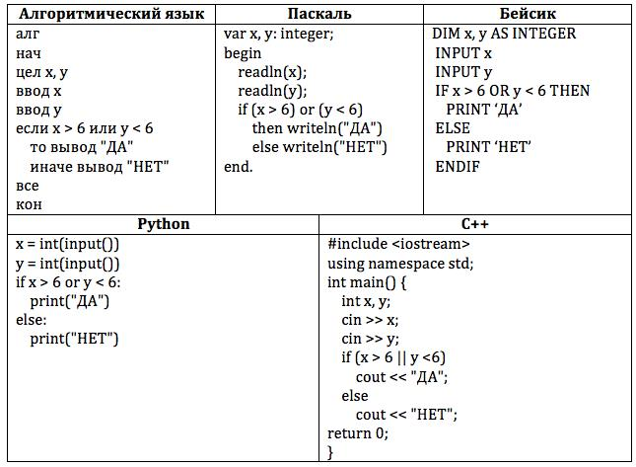
Было проведено 9 запусков программы, при которых в качестве значений переменных x и y вводились следующие пары чисел:
(20; -2), (1; 16), (11; -5), (2; -3), (13; 4), (2; 0), (2; 8), (-5; 7), (14; -6).
Сколько было запусков, при которых программа напечатала «НЕТ»?
Задача 14
Определите количество натуральных трёхзначных чисел x, для которых истинно логическое выражение:
(x оканчивается на 7) И НЕ (x > 119).

Задача 15

Приведена программа, записанная на пяти языках программирования.

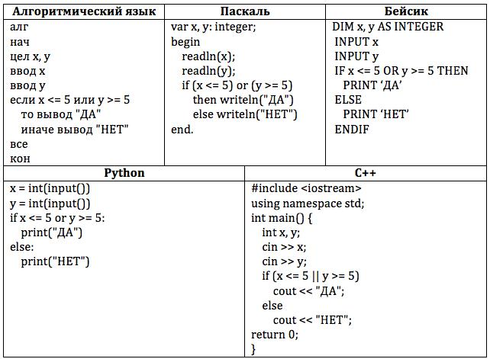

Было проведено 9 запусков программы, при которых в качестве значений переменных x и y вводились следующие пары чисел:
(8; -1), (-5; -9), (-6; 2), (-3; 3), (12; -1), (-5; -6), (2; 2), (7; -6), (-7; 1).
Сколько было запусков, при которых программа напечатала «НЕТ»?

Задача 16
Определите наименьшее натуральное двузначное число x, для которого ложно логическое выражение:

НЕ (x нечётное) И НЕ (x > 88).

Задача 17*

Приведена программа, записанная на пяти языках программирования.

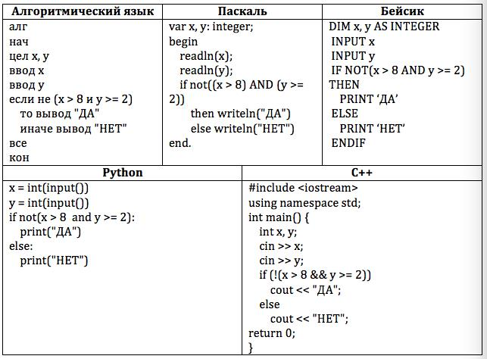
Было проведено 9 запусков программы, при которых в качестве значений переменных x и y вводились следующие пары чисел:
(12; 3), (1; 5), (-1; 3), (5; 3), (14; 3), (12; -1), (2; 7), (11; 8), (19; 5).
Сколько было запусков, при которых программа напечатала «НЕТ»?

Задача 18*

Приведена программа, записанная на пяти языках программирования.

Было проведено 9 запусков программы, при которых в качестве значений переменных x и y вводились следующие пары чисел:
(12; 3), (1; 5), (-1; 3), (5; 3), (14; 3), (12; -1), (2; 7), (11; 8), (19; 5).
Сколько было запусков, при которых программа напечатала «НЕТ»?

Задача 19
В одной из кодировок КОИ-8 каждый символ кодируется 8 битами. Дима написал текст (в нем нет лишних пробелов):
«J, Cg, Cat, Ruby, Swift, Delphi, Haskell — языки программирования».
Ученик вычеркнул из списка название одного из языков программирования. Заодно он вычеркнул ставшие лишними запятые и пробелы — два пробела не должны идти подряд.
При этом размер нового предложения в данной кодировке оказался на 9 байт меньше, чем размер исходного предложения. Напишите в ответе вычеркнутое название языка программирования.

